**CONECTANDO O DELPHI XE6 AO SQLITE**

Leandro Teodoro

Abr/2017

1. PASSO

Abrir um novo projeto em FireMonkey, no formulário inserir: um ListView, um FDConection, um FDQuery e um FDGUIxWaitCursor.

1. PASSO

Clicar com o botão direito no FDConection e Connection Editor.

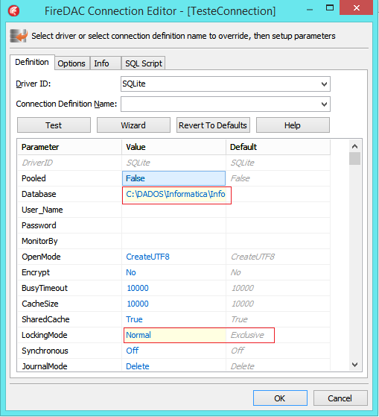

Em Database, apontar o caminho (path) de onde está o banco de dados SQLite. Alterar o LockingMode para Normal. Clicar no botão Test para checar a conexão.

1. PASSO

No FDQuery, em sua propriedade Connection, apontar para o nome do FDConnection, caso esteja vazio a caixa.

Com o botão direito no FDQuery, clique em Query Editor.

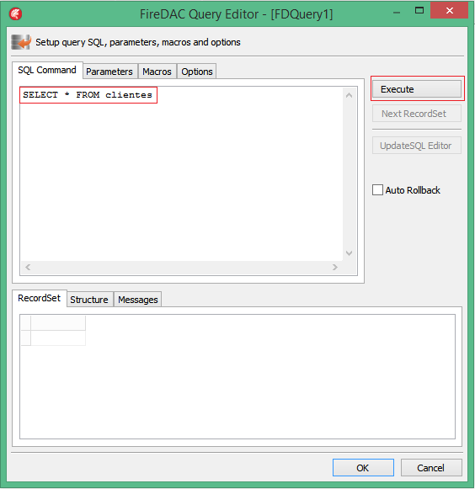

Insira a query: SELECT * FROM clientes, esse comando SQL retornará todos os valores da tabela clientes. Após clique no botão Execute.

Ative as propriedades Connected do FDConnection e Active do FDQuery

1. PASSO

Clique com o botão direito no ListView e Bind Visually para entrar no Live Bindings. Conecte os campos conforme a figura abaixo, após rode a aplicação.

